新闻稿
2022年2月10日

smart正式揭晓新一代纯电动车家族命名体系
顺利通过严苛测试 全新smart精灵#1蓄势待发

（2022年2月10日，杭州）历经品牌、产品、商业模式的全面焕新，新奢纯电汽车科技品牌smart已迈入发展新纪元。在不断加速研发、扩展产品阵容的同时，smart正式揭晓了以“#”和数字为核心元素的新一代纯电动车家族命名体系。
此外，作为家族中即将亮相的首位成员， 全新smart精灵#1于近日顺利通过了一系列严苛的空气动力学和冬季极寒测试。得益于梅赛德斯-奔驰全球设计团队与smart研发团队的通力协作，该车型在测试中呈现了卓越的整体质量、性能表现和可靠性。今年，备受期待的全新smart精灵#1即将在中国市场正式上市。
无限灵感 引领潮流：smart与生俱来的标签
将“#”与数字结合，smart为旗下新一代纯电动车家族打造了极具辨识度的命名体系。在社交媒体中开启话题的“#”，正是数字时代引领潮流者的最佳标签。1997年，当社交媒体还未蓬勃之时，smart甫一登场便以其独特造型和前瞻理念成为当年IAA慕尼黑国际车展的热议话题，收获了无数闪光灯与头条报道。历经25年不断创新与进化，smart始终凭借无限灵感成为汽车行业的话题标杆。时光荏苒，但这一点从未改变。
smart品牌全球销售、市场及售后副总裁Daniel Lescow 先生表示：“全新smart精灵#1将新奢风范与纯电科技融汇一身，我相信这款smart品牌的首款焕新之作定能收获中欧消费者的青睐。未来，smart不仅将继续引领城市交通潮流，更将与潮趣先锋派携手共创，打造独树一帜的品牌体验。”
梅赛德斯-奔驰设计：美学与空气动力学的完美融合
位于重庆的中国汽研汽车风洞中心，不仅是国内最先进的汽车空气动力学测试中心之一，在全球范围亦享有盛誉。在此，全新smart精灵#1通过了中汽研工程专家的严苛测试，其风阻系数低至0.29，在同级SUV中名列前茅。
作为影响车辆能耗效率、续航里程、风噪及高速行驶稳定性的核心因素，优化风阻系数的重要性不言而喻。得益于梅赛德斯-奔驰全球设计团队为smart量身打造的“感性·灵锐”设计哲学，全新smart精灵#1被赋予了纯粹的车身线条和优雅的流线型外观，堪称美学与空气动力学的完美融合。此外，隐藏式门把手、高效的空气动力学套件以及全系标配的主动式进气格栅（AGS）进一步优化了整车空气动力学表现。同时，风阻和风噪的降低不仅提升了车辆的能耗效率和舒适性，更延长了续航里程。
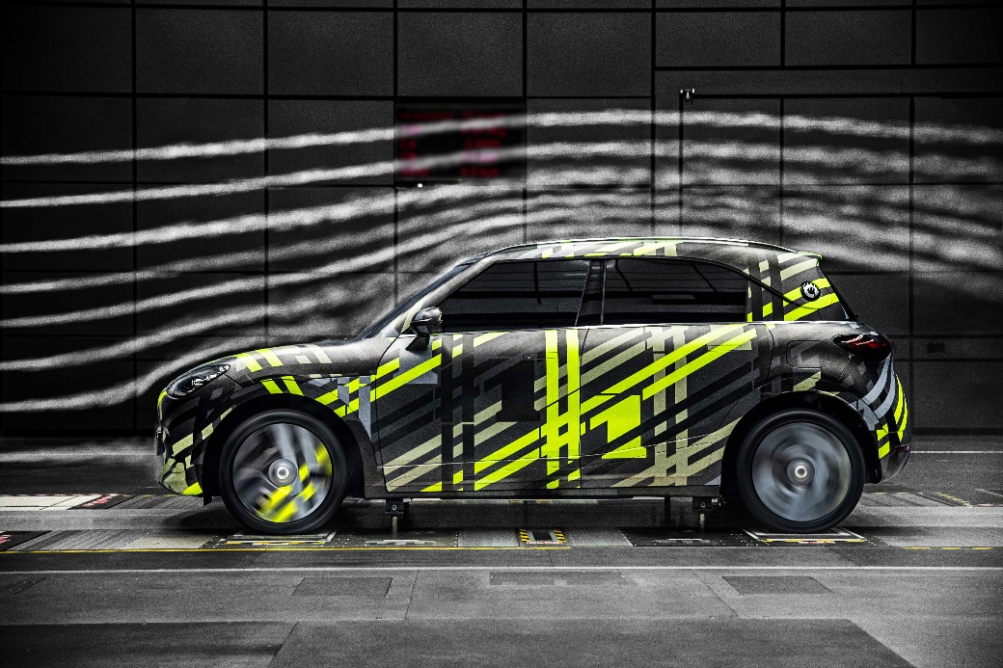
全新smart精灵#1试验车进行空气动力学测试

无惧冬季极寒：拒绝妥协的都市密友
在气温接近零下40度的内蒙古牙克石冬季试验场，全新smart精灵#1凭借杰出的电池温控系统，展现出优异的抗寒性能。在低温情况下，该系统可预加热电池，确保其处于最佳工况，从而提升充电及输出效率。通过smart汽车APP或车机系统，驾乘者可预设出行时间，全新smart精灵#1可据此智能启动电池加热。此外，全新smart精灵#1的隐藏式门把手配备了破冰功能，即使被薄冰覆盖也可正常弹出。
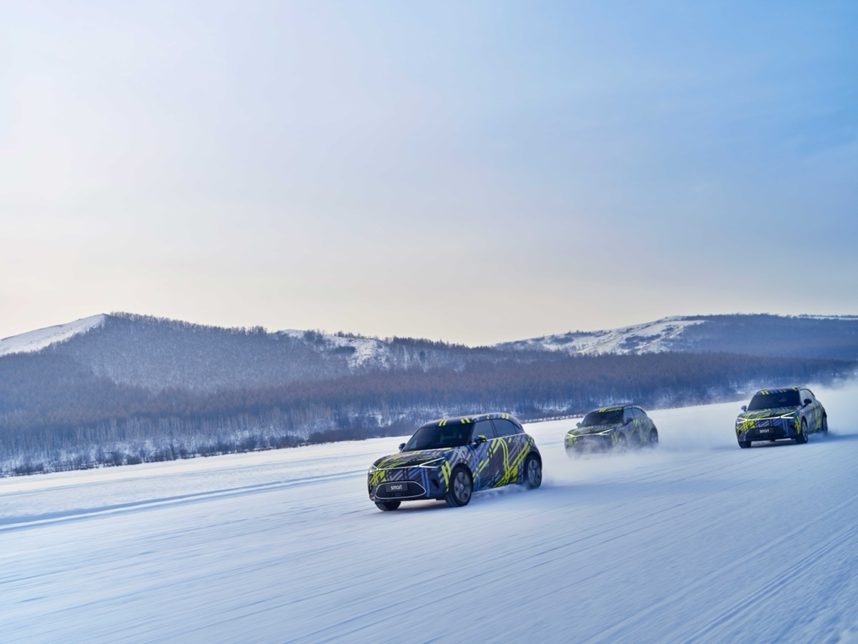
全新smart精灵#1试验车于内蒙古牙克石进行极寒测试

在模拟严寒地区冬季城市路况的测试中，全新smart精灵#1凭借由博世Bosch为其打造的车身电子稳定系统（ESP）和动力强劲的纯电驱动系统在冰雪路面上展现出卓越的驾驶平顺性、操控稳定性、加速和制动性能，兼顾安全与驾驶乐趣。即便在严寒的天气和冰雪路面下，smart依旧是驾乘者“拒绝妥协的都市密友”。
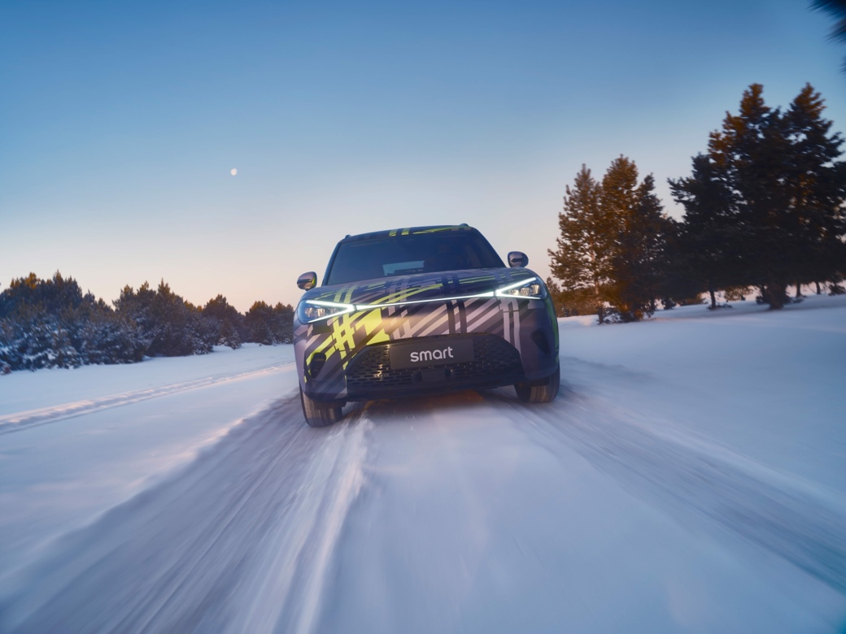
全新smart精灵#1试验车展现优异抗寒性能

smart品牌全球研发副总裁羊军先生表示：“感谢梅赛德斯-奔驰全球设计团队与smart研发团队的通力协作，全新smart精灵#1便是在双方共同努力下所收获的卓越成果。在一系列测试中的优异表现，更证明了这款全新车型拥有杰出性能、可靠性和极佳的整体质量。伴随着这些研发成果的落地，我们相信全新smart精灵#1在今年正式上市后，一定能收获广大消费者的青睐。”
在数字时代，全面焕新的smart品牌未改初心，仍致力于探索未来城市交通最佳解决方案，更携手潮趣先锋派共创明天。作为梅赛德斯-奔驰设计和smart工程研发共同打造的杰作，全新smart精灵#1完美地诠释了品牌的理念——一起让明天更smart点。
*以上图像所示车辆为smart精灵#1试验车。smart精灵#1量产车外观以最终上市产品为准
-结束-

  扫描上方二维码  关注smart汽车官方小程序 |   扫描上方二维码  下载smart汽车官方APP

了解最新信息，请访问：
smart全球媒体中心：https://media.smart.com/zh-chs/
smart 汽车官方网站：https://www.smart.cn/

媒体垂询：
刘若曦 sebastian.liu@smart.com
王维惠 ella.wang@smart.com

